МОУ СОШ с. Свищевка Белинского района

Практико-ориентированный проект

номинация
«Цветоводство»

Тема: «Петунии на школьной клумбе»

Выполнили:
обучающиеся 5 класса:

Руководитель:
учитель биологии
Баулина Екатерина Геннадьевна.

2020 год

ОГЛАВЛЕНИЕ

- Введение

- Проблема
2. Цели и задачи
3. Актуальность.

- Этапы реализации проекта.

- Изучение биологических особенности и технологии выращивания
- Знакомство с сортами петуний
- Выбор сортов петунии для выращивания.
- Посев и выращивание петунии

- Результаты проекта.

- Практическая значимость

- Список литературы

- Введение

1.Проблема
Мы работаем под девизом «Наша школа - территория красоты»
СЛАЙД ТЕРРИТОРИЯ ШКОЛЫ ЦВЕТНИКИ.
На территории нашего школьного двора располагается довольно много клумб, цветников, стоят декоративные вазоны для цветов. Ежегодно учащиеся школы выращивают много цветов как из семенами, так и из рассады. Часть посадочного материала приносим из дома, часть семян собираем сами, часть покупаем.
На школьных клумбах можно увидеть: календулу, лаватеру, душистый табак, астры, циннии, рудбекию, флоксы, ирисы, тюльпаны, бархатцы, ромашки.
Казалось бы, и набор цветов разнообразен, и цвести они должны с весны, до осени. Однако, мы видим совеем другое…
Проблема в том, что когда мы приходим 1 сентября в школу, то видим, что большинство цветов уже отцвело. До самых заморозков нас радуют лишь бархатцы, да и то, если лето было дождливым, и они хорошо разрослись.
Вот нам стало интересно узнать, какие цветы будут цвести на нашей клумбе с начала лета до самых морозов, будут неприхотливы в уходе и обладают яркими красивыми цветами.
Наш выбор остановился на петунии, одном из самых ярких и необычных цветков.

Проблемный вопрос:
В чем искусство выращивания цветов?
2.Цели и задачи ВЫБРАТЬ ЦЕЛЬ

Цели и задачи проекта.
Цель: создание условий для экологического и трудового воспитания и образования, повышения социальной активности учащихся через включение их в практическую деятельность по декоративному оформлению пришкольной территории.
Образовательные:
- углубление знаний о разнообразии петуний как одного из средств декоративного оформления территории;
- знакомство с основами цветоводства и агротехническими приёмами выращивания рассады.
Воспитательные:
- воспитание чувства прекрасного по отношению к природе родного края, трудолюбия;
- воспитание чувства ответственности за сохранение зеленых насаждений;
Развивающие:
- развитие творческого мышления, навыков исследовательской работы;
- развитие коммуникативных умений;
- развитие умения планировать и анализировать свою деятельность, прогнозировать варианты последствия своих действий.

Цель:- Выращивание из семян рассаду нескольких сортов петунии для украшения школьных клумб, вазонов.
Задачи:
- познакомиться с многообразием сортов петуний;
- изучить агротехнику выращивания петуний;
- вырастить петунии на школьных клумбах, в вазонах, для украшения школьного двора;

3.Актуальность.

--Какие из известных нам цветочных культур проще всего выращивать настолько просто, что это сможет сделать даже начинающий цветовод?
– Каким требованиям должны отвечать такие культуры?
– Каким способом они должны размножаться?
– Должны ли быть однолетними, многолетними или двулетними?
Многие опытные цветоводы начинали свой путь с выращивания петуний. Мы решили выбрать именно это растение для своего проекта.
Единственное место на земле, где не цветут петунии - Антарктида, ведь петуния - цветок не прихотливый и красивый, который прекрасно чувствует себя и на городской клумбе и на даче и на балконе. Тем не менее выращивание петунии тоже требует большого опыта.
Петунии привлекательны своими цветками - белыми, пурпурными или красными, простыми или махровыми. Сегодня их яркие ароматные каскады повсеместно украшают цветники, клумбы, рабатки, бордюры и балконы, начиная с первых летних дней и до заморозков

- Этапы реализации проекта.

- Изучить биологические особенности и технологию выращивания
Это цветочное растение обрело свое имя не сразу. Вначале его относили к роду табака. И лишь в самом начале 19-го века известные к тому времени сорта были выделены в самостоятельный род петуний (Petunia). На близкое же родство петунии с табаком указывает не только ее принадлежность к одному семейству пасленовых, но и современное название растения: petun по-португальски, собственно, и означает табак.
Род петуния (Petunia) относится к семейству пасленовых (Solanaceae). Он насчитывает до 25 видов, происходящих из Аргентины и Южной Бразилии. У нас петунии используют как летники, однако в природе, на родине, это густоветвистые стелющиеся или пряморастущие травянистые многолетники. В комнате их можно культивировать в течение нескольких лет.
Размножают петунию семенами и черенками. Оба способа довольно просты. Сроки посева различны в зависимости от применения растений.

Внешний вид и интенсивность цветения петунии во многом зависят от питания. Ее следует подкармливать (в том числе и рассаду) не менее 1 раза в неделю. Обычно пользуются таким составом (на 10 л воды): суперфосфат - 10 г, сернокислый магний - 5 г, калийная селитра - 8 г, аммиачная селитра - 3г. Перед началом цветения аммиачную селитру исключаю, чтобы ограничить прирост вегетативной массы, тогда лучше развиваются бутоны.
Петунии чаще всего страдают от патогенных грибов - возбудителей различных пятнистостей (рамуляриоз, , аскохитоз). В этом случае растения опрыскивают 1 %-ной бордоской жидкостью. При обнаружении экземпляров, заболевших мозаикой, необходимо их срочно уничтожить.
Из вредителей петуниям наносят вред в основном слизни, борьба с которыми общеизвестна и не слишком сложна.

- Знакомство с сортами петуний.

В основе классификации современных сортов и гибридов петуний лежат различия в величине, внешнем виде цветков, а также в высоте и форме растений

Разнообразие сортов и форм петуний очень велико. Весьма популярны бахромчатые формы (фимбриата). Яркие цветки некоторых сортов достигают 17 см в диаметре.

Махровые сорта отлично подходят для балконных ящиков или контейнеров. Махровые петунии по-прежнему привлекают внимание любителей необычностью формы и окраски. Махровые сорта и гибриды есть и у крупноцветных, и у мелкоцветных петуний.
Сорта отличается густо-махровым видом самого цветка, бывают разнообразной окраски. Средний размер цветка 7 см, при этом чем мельче цветки, тем длиннее плети. Существуют и крупноцветковые махровые виды, но плети покороче, а самих цветков на плети меньше.

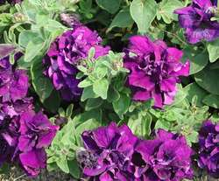 | 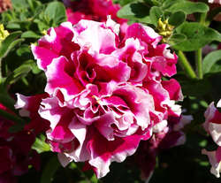 | 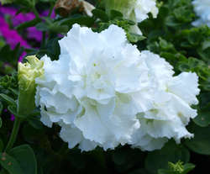
Петуния крупноцветковая махровая  Double Cascade F1 | Петуния крупноцветковая махровая  Piruet Rose F1 | Петуния крупноцветковая махровая  Sonata F1

Ампельные петунии для подвесных кашпо лучший вариант. Их мягкие ниспадающие плети метровой длины, свешиваясь из вазона, образуют красивые цветочные «бороды». Разнообразие сортов этой группы велико. Сюда относят минитунии, фортунии, сурфинии, супертунии. Исключительной неукротимой мощью роста и силой корневой системы обладают сортесерии типа Торнадо или Тайфун американской селекции. Растения этой группы в открытом грунте способны к формированию куста, покрывающего 1,5-2 метра площади. Данную особенность группы следует учитывать при формировании композиций с другими цветущими культурами. При выборе емкости для посадки необходимо руководствоваться рекомендациями производителей к каждому конкретному сорту, поскольку рекомендуемый объем грунта на одно растение может варьироваться от 7 до 30 литров.

Вот некоторые названия этих петуний: Водопад, Волна Удачи, Сиреневый прибой,Жемчужный прибой.
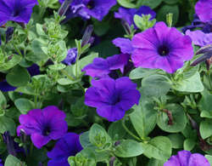 | 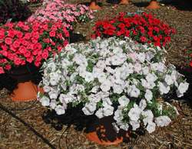
Петуния ампельная  Easy Wave Blue F1 | Петуния ампельная  Ramblin F1

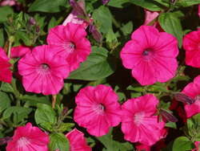 | 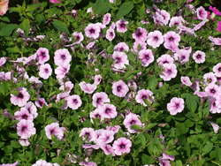 | 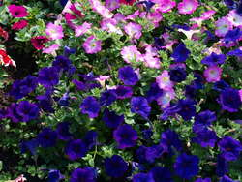
Петуния ампельная  Taidal Wave Pink Hot F1 | Минитуния  Pink Vein F1 | Супертуния  Triumph Mix F1
. Следующая группа петуний — каскадные сорта (или полуампельные) — в процессе роста формируют красивые цветочные «шапки» высотой 35-40 см, а далее с увеличением длины плетей до 60-70 см ниспадающими каскадами обволакивают стенки вазона. К каскадным петуниям относят, например, сортосерии типа Рамблин или Изи Вейв. Понятно, что для достижения подобных результатов эти сорта петуний необходимо обеспечивать достаточным объемом грунта из расчета не менее 7-10 литров на одно растение или можно сделать посадку двух растений в пятнадцатилитровый вазон. Именно из-за значительной требовательности к объемам земли и склонностью к формированию жестких вертикальных побегов эти сорта получили наибольшее распространение для применения в композициях открытого грунта.
Наиболее яркие представители этой группы – популярные сорта Рамблин и Тайфун. Последний, в частности, может выдать плети до полутора метров даже в условиях средней полосы России. К каскадным петуниям относятся также сорта Черри, Сильвер и Роуз.
Кустовые петунии, как правило, формируют невысокие компактные растения. Современная генная инженерия позволила вывести совсем крошечные виды этой группы, не превышающие 10-15 см в высоту (миллифлоры), однако большинство сортов размером не более 30-35 см (грандифлоры, мультифлоры).
Слайд
Крупноцветковая — в основном низкорослая смесь 25-35 см с самыми крупными цветоносами, размер цветка 7-10 см, различной расцветки. Прекрасно смотрится на балконах и лоджиях. Высота кустов от 25 до 50 сантиметров. Зацветает через 85-95 дней после посева.
Бахромчатая — отличается бахромчатым краем, бывают как низкорослого сорта с крупными цветами так и ампельная, но с цветами меньшего размера. Выведены различные оттенки.
Махровая — отличается густо-махровым видом самого цветка, бывают разнообразной окраски. Средний размер цветка 7 см, при этом чем мельче цветки, тем длиннее плети. Существуют и крупноцветковые махровые виды, но плети покороче, а самих цветков на плети меньше.
Многоцветковая — отличается большим количеством цветков на плети, размер цветка в среднем 5-6 см, плети как правило не длиннее 30 см.

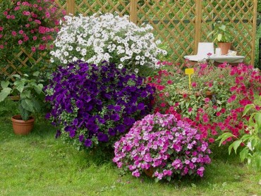
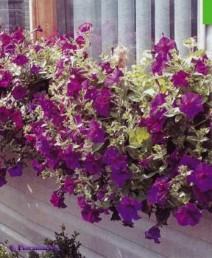

Мелкоцветковая петуния

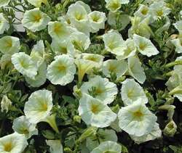 | 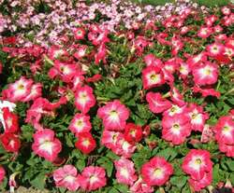
Петуния мелкоцветковая  Celebrity F1 Yellow | Петуния мелкоцветковая  Mirage F1 Red Morn

Крупноцветковая петуния
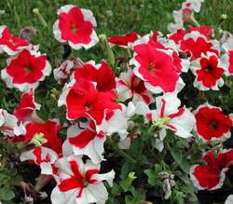 | 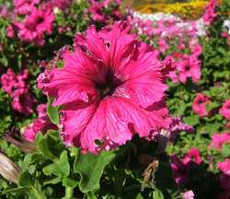 | 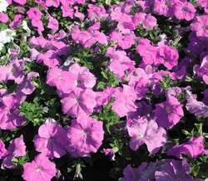
Петуния крупноцветковая  Picotee F1 Red | Петуния крупноцветковая  Frillytunia F1 | Петуния крупноцветковая  Storm F1 Lavender
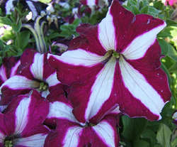 | 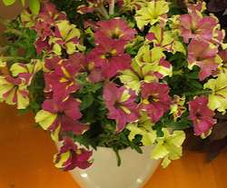 | 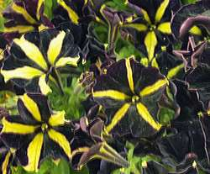
Крупноцветковая петуния  с окраской в виде звезды | Петуния крупноцветковая  Sophistica Lime Bicolor | Петуния гибридная  Mystical Phantom

Деление на все эти группы весьма условно, так как многие старые сорта, в прошлом считавшиеся крупноцветковыми, теперь по всем характеристикам могут быть отнесены лишь к группе флорибунда. В практике наиболее удобно разделение петуний всего лишь на четыре группы: флорибунда, многоцветковую, крупноцветковую и ампельную...
При выборе сорта необходимо исходить не только из ваших возможностей по обеспечению петуний достаточным объемом грунта и площади, но и предполагаемыми погодными условиями. Следует учитывать, что чем меньше размер цветков, тем более декоративным будет куст в дождливых условиях. Не страдают от непогоды и быстро оправляются от дождя петунии сортесерии Торнадо, Тайфун, Эксплорер, Опера, Рамблин, минитунии. Петунии с бахромчатыми или рюшеобразными цветами, а также большинство грандифлор в условиях дождливых регионов напротив будут выглядеть неопрятно и неряшливо.

- Выбор сортов петунии для выращивания.
Изучив многообразие сортов петунии мы конечно хотели бы иметь их как можно больше . Однако, учитывая опыт прошлых лет Мы отказались от махровых сортов т.к. они больше подходят для вазонов. На открытых клумбах эти небольшие растения после дождя теряли привлекательность.
На рассаду были посеяны:
-крупноцветковые различных цветов и окрасок;
-ампельный сорт;
-каскадный сорт

- Посев и выращивание петунии
Этап 1. Подготовка почвы. Соединяем почву с покупным грунтом в пропорции 1:1.засыпаем в контейнеры и ставим в поддон. Полив производим в поддон.
Этап 2. Слегка утрамбовали почву, разложили семена. Покрыли стеклом. А под стеклом образовался парниковый эффект. Поливал регулируем.
В результате всходы семян получаются обильные и дружные.
Этап 3.Снимаем стекло но не сразу, а постепенно, как бы «закаляя» всходы петуний.

Этап 4 . Пикировка растений. К почве добавляем торфяной грунт она становится влагоемкой и легкой. В фазе 2 –х настоящих листьев начинаем пикировать в подготовленные небольшие емкости. Можно пикировать в ящики. Взрослая рассада хорошо переносит пересадку на постоянное место. Для того чтобы рассада быстро прижилась, поливаем раствором Корневина, который стимулирует образование корней. Обрабатываем стимулятором роста Эпин, проводим подкормку азотными удобрениями, если слабый рост.
Этап 5 Полив рассады
Этап 6 В течение всего лета по графику поливали петунии и 1 сентября они радовали нас обильным и пышным цветением. (см. букет - экспонат).

- Результаты проекта.

Работа над проектом помогла нам:
- узнать о петунии много интересных сведений и фактов;
- мы посетили различные сайты в Интернете, на которые мы никогда бы не зашли, если бы не работали над проектом и увлеклись цветоводством.
- наши клумбы и вазоны с петуниями радовали нас, родителей и гостей школы своим ярким и обильным цветением;

- Практическая значимость.

Научившись работать с мелкими семенами , мы начали выращивать рассаду дома и украшать свои дома.
- Оценка экономической стороны проекта.

На осуществление данного проекта мы затратили денежные средства на покупку семян и грунта,
- многие ученики школы, учителя и жители села уже обращаются к нам за рассадой петуний.
- Наш проект носит социальный характер – мы раздавали рассаду бесплатно.

- Список литературы

Петуния:
- Об использовании метода проектов в ОО «Технология» Методическое письмо МО РФ № 585/11-13 от 12.04.2000.
- Сеть Интернет.

- За окном еще лежит снег, а на подоконниках тянется к свету рассада цветов.
- Яркая петуния всем хороша: красивыми цветками различных оттенков, пышностью, долгим цветением, неприхотливостью. Уже несколько лет мы занимаемся выращиванием рассады, это очень хлопотное дело, семена очень мелкие, необходимо создать условия для прорастания. Пикировка рассады требует навыков и знаний, не смотря на трудности, мы получаем хороший результат. Более 1000 штук петунии и лобелии комфортно живут в кабинете технологии. Невозможно оставить такое хозяйство без присмотра. Сусликова Маша и Давыдова Кристина и во время каникул продолжают следить за ростом и развитием цветов.
- При наступлении теплой погоды мы высадим цветы на территории школы, создавая затейливые композиции. Опыт у нас есть.

